KRONIKA MČ BRNO-ŘEČKOVICE A MOKRÁ HORA
NA ROK 2010

Ivan Koláčný

Meteorologie a klima

Rok 2010 byl pro město Brno i pro naši MČ rokem, který se nijak významně nelišil od let předchozích.
Průměrná měsíční teplota na počátku roku byla nižší než v předchozím roce. V lednu se pohybovala okolo - 3,5ºC, v dalších měsících narůstala téměř lineárně až na 22ºC průměrné měsíční hodnoty, které dosáhla v červenci. V tomto měsíci bylo též nejvíce tzv. tropických dnů (11), naopak v červnu byl zaznamenán pouze 1 tropický den. V dalších měsících už byly maximální denní teploty pod hranicí 30ºC. Od července až do prosince potom průměrná měsíční teplota klesala až k hodnotě – 4ºC v prosinci. Nejvyšší průměrná denní teplota v Brně dosáhla 28ºC v červenci, nejnižší -7ºC v prosinci.
Srážkově byl nejbohatší červen a červenec (135 mm dešťové vody), po něm následoval květen. Za nejsušší měsíce platily březen (13 mm) a říjen s 10 mm srážek.
Sluníčko svítilo nejdéle v červenci (265 hodin) a v dubnu (230 hodin), nejméně v prosinci a lednu. Nejvíce jasných dnů bylo v červenci a dubnu, nejzachmuřenější byl prosinec s pouhými 2 jasnými dny a leden se 3 jasnými dny.

Události celoměstského významu
Leden

Jako každoročně i letos byla na přelomu roku předchozího a nového předána ocenění města nejvýznamnějším osobnostem Brna. Čestné občanství města Brna spisovateli Milanu Kunderovi (nar. 1929) a Janu Navrátilovi (1909-1992), přednímu čsl. kardiochirurgovi, působícímu dlouhá léta v Brně.
Ceny města Brna byly předány in memoriam Dušanu Ždímalovi, scénografovi divadla Husa na provázku (užité umění), Františku Derflerovi, herci a režisérovi činohry ND v Brně (divadelní umění), in memoriam Anně Kučerové, klavíristce a učitelce hudby (pedagogika a vzdělávání), Jiřině Medkové bývalé ředitelce Umprum muzea v Brně (společenské vědy), Edmondu Hervému francouzskému politikovi a čestnému starostovi města Rennes (mezinárodní spolupráce), Evě Šlapanské za celoživotní působení v brněnských mediích (žurnalistika a publicistika), Jaromíru Hniličkovi trumpetistovi a hudebníkovi (hudba), Jaroslavu Janákovi, vedoucímu Ústavu analytické chemie AV ČR (technický pokrok), Jiřímu Paukertovi (alias Jiřímu Kuběnovi) básníku (literární činnost), Petru Uhlířovi autoru a spoluautoru řady urbanistických realizací vč. Univerzitního kampusu v Brně-Bohunicích (architektura a urbanismus), Petru Veselému, malíři a pedagogovi na MU a fakultě výtvarných umění VUT Brno (výtvarné umění),
Od 1. ledna změnila Mendlova zemědělská a lesnická univerzita svůj oficiální název na Mendlovu univerzitu v Brně.
Babákův výzkumný institut, vzniklý spojením tří výzkumných pracovišť v rámci Univerzitního kampusu zveřejnil postup práce na vývoji vakcíny proti zhoubnému bujení u člověka.
Rok 2010 je rokem 80. výročí automobilových a motoristických závodů v městě Brně.

Únor
Dne 5. února si připomněli brněnští skauti 25. výročí úmrtí zakladatele skautingu v Brně Velena Fanderlíka.
Památník padlých sovětských vojáků v Králově Poli u kostela je stále zdrojem konfliktů. Je třeba vyřešit otázku oficiálního znaku Rudé armády (zda pěticípá hvězda umístěná na pomníku má či nemá být opatřena srpem a kladivem).
V průběhu února byly zahájeny dlouho avizované rekonstrukční práce na vile Tugendhat v Černých Polích. Tento architektonický skvost z ateliéru Miesse van der Rohe postavený v letech 1929/30 je nejvýznamnější funkcionalistickou stavební památkou v Brně.

Březen
V tomto měsíci si připomněla naše veřejnost 75. výročí založení Masarykova onkologického ústavu na Žlutém kopci. Vysoký kredit mezi odborníky si vydobyl už za totality jako Výzkumný ústav klinické a experimentální onkologie. V roce 2009 ústav získal prestižní mezinárodní akreditaci JCI, která jej řadí na přední místa v naší medicíně.
Dne 20. března byly v Praze předávány ceny Thalie za výkony v divadelním umění. Z brněnských umělců to byli Petr Gazdík (herec a šéf muzikalu MDB), Csilla Boross (operní pěvkyně), v kategorii baletu a pantomimy Ivona Jeličová a dlouholetý sóliosta brněnské opery Vladimír Krejčík. Cena za celoživotní činoherní mistrovství byla in memoriam udělena populárnímu divadelnímu a filmovému herci Josefu Karlíkovi.
22. března odpoledne navštívil univerzitní kampus v Brně-Bohunicích britský následník trůnu princ Charles. Více než hodinu besedoval a diskutoval se studenty o postavení a úkolech brněnské vědy a výzkumu. Od rektora MU převzal princ Charles Velkou zlatou medaili univerzity.

Duben
Své sochy v Brně se dočkal i druhý prezident ČSR Dr. Edward Beneš. Jeho bronzová socha z roku 1947 určená původně pro Národní muzeum v Praze byla 10. dubna dopoledne odhalena před budovou Právnické fakulty MU na Veveří ul.
Bylo rozhodnuto, že v pořadí třetí brněnská univerzita - Mendlova univerzita poté, co se v roce 2008 rozrostla o Fakultu regionálního rozvoje mezinárodních studií si vybuduje vlastní univerzitní kampus. Bude se rozkládat v Černých Polích a jeho základem bude budova Spořitelní akademie při ul. Gen. Píky. V současnosti studuje na šesti vyskoých školách v Brně na 80.000 studentů.

Květen

RMB na své schůzi 11. května rozhodla o odkladu veřejného projednávání návrhu nového Územního plánu Brna na listopad, kdy vedení města převezme nově zvolené zastupitelstvo.
Na 15. května letos připadla Brněnská muzejní noc. Od 18. hod do půlnoci bylo možno navštívit zdarma na 30 budov galerií, muzeí a knihoven. V Brně je již tradičně garantem této akce Moravská galerie.
Noc kostelů, akce která se uskutečnila teprve podruhé, připadla letos na 28. května. V Brně se do této akce zapojilo 28 kostelů a modliteben. Vedle prohlídky běžnému návštěvníkovi nepřístupných prostor uspořádají některé svatyně mimořádné bohoslužby, koncerty nebo výstavky historických předmětů určených pro bohoslužebné účely.
Volby do Poslanecké sněmovny se uskutečnily ve dnech 28.a 29. května.
Koncem května byla v tichosti předána do užívání první část přestavěného železničního uzlu – odstavného nádraží v jižní části města.

Červen

V důsledku intenzivního deště došlo 16. června k podmáčení a následnému zřícení části hradeb na Špilberku. Práce na záchranu a obnovu hradeb byly zahájeny okamžitě, postavení nové stavby bude možno provést až po vyschnutí svahu a usazení terénu.
Od 18. června byly veřejnosti zpřístupněny podzemní prostory pod Mincmistrovským palácem na Dominikánském náměstí. Týž den zahájil provoz výletní vláček, nabízející návštěvníků i občanům Brna prohlídku města na tzv. malém a velkém prohlídkovém okruhu. Ve volbách do Poslanecké sněmovny PČR uspělo jen 5 politických stran. Nejvíce křesel ze 200 získala ČSSD (56 mandátů), ODS (53 mandátů), TOP 09 (41 mandátů), KSČM (26 mandátů) a Věci veřejné (24 mandátů). Do sněmovny se tentokrát z již tradičních parlamentních stran nedostali Lidovci a Zelení.

Červenec-srpen

V průběhu prázdnin byly na Moravském náměstí instalovány tři nové sochy Platónových ctností – Spravedlnosti, Mírnosti a Prozíravosti. Spravedlnost symbolizuje netradičně pojatá postava člověka zdvihající těžké břemeno (autor M.Kotrba), fontána symbolizující Mírnost a bronzový model města znázorňující Prozíravost.
Po řadě let se v tomto roce poprvé mohli v Brněnské přehradě bez rizika poškození zdraví opět koupat její návštěvníci. Díky provedeným opatřením nedošlo letos k přemnožení sinic nad hygienicky únosné množství.

Září

Dne 12. září rozhodovali nespokojení občané Dolních Heršpic a Přízřenic v referendu o odtržení od města Brna. Referenda se zúčastnilo téměř 70% voličů, návrh na odtržení však nebyl schválen.
Od poloviny září jsou v Brněnské spalovně komunálního odpadu v provozu 2 nové kotle nejmodernějšího typu, které kromě likvidace TKO vyrábějí teplo a elektřinu. Nový systém čištění spalin zlepší kvalitu ovzduší ve městě i jeho okolí. Kapacita je dostatečná a tak spalovna slouží i okolním městům.
Na Nám. Svobody byl postaven při příležitosti 365. výročí úspěšné obrany před Švédy monument z černé žuly o výšce 6m ve tvaru projektilu, mající vedle významu památníku i funkci měření času. Monument byl slavnostně uveden v činnost 18. září v 10.30 hod. Reakce Brňanů na tento počin byly ponejvíce negativní, neboť více než co jiného připomíná skulptura ztopořený penis. Vzhledem k tomu, že jeho funkce určování času je běžnému člověku jen stěží pochopitelná a cena vyplacená městem Brnem za dílo dosáhla téměř 10 milionů, bylo rozhodnutí radnice o stavbě podrobeno zdrcující kritice.
Dne 23. září byl položen základní kámen k novému divadlu, které má být postaveno na Orlí v proluce po domu č.o. 19. Tento dům byl vybombardován v průběhu 2. sv. války. Divadlo ponese název Divadlo na Orlí a bude součástí JAMU jako tzv. Hudebně-dramatické laboratoře. Bude určeno pro veřejnou prezentaci mladé dramatické scény v Brně Autory projektu jsou brněnští architekti Pavel Rada a Milan Rak.
Koncem září byla dána do provozu 3. etapa Vírského vodovodu Leskava – Moravany. Tato větev přivedla vodu do vodojemu v Moravanech a bude gravitačně zásobovat nejníže položené části Brna. Konec vodovodu však tvoří až vodojem v Těšanech.
Dne 30. září skončilo zemské analogové televizní vysílání a na území Brna a okolí bylo nahrazeno digitálním.

Říjen
Dne 9. října byla zpřístupněna veřejnosti nová část brněnské ZOO zvaná Beringie, soustřeďující zástupce fauny z území Kamčatky, Čukotky a východní Sibiře. Magnetem se stanou medvědi kamčatčtí, náležející k největším na světě.
Před 140 lety se v Brně narodil jeden z nejvýznamnějších evropských architektů Adolf Loos (1870-1933). Jeho rodný dům stál v místech dnešního hotelu Continental. Tento německy hovořící a v Rakousích nejvíce tvořící Moravan patřil vedle Le Corbusiera, Miese van der Rohe a F.L. Wrighta k nejvýznamnějším představitelům evropské moderny 19./20. století. V Brně realizoval jen stavbu tzv. zámečku na brněnském výstavišti.
Ve dnech 15. a 16. října proběhly v celé ČR volby do obecních zastupitelstev a Senátu PČR. V zastupitelstvu m.B. vznikla poprvé v historii tohoto města koalice ČSSD a ODS. Primátorem se stal znovu Roman Onderka, v 11členné radě pak na základě dohody většinu 6 křesel získala ODS. Náměstky primátora se stali Robert Kotzian (ODS), Ladislav Macek (ČSSD), Jana Bohuňovská (ODS - v letech 2006-2010 starostka MČ Brno-Ivanovice), a Oliver Pospíšil (ČSSD). Naše MČ v osobě Ing. O. Pospíšila tak získala významné zastoupení ve vedení města. Členy ZMB se dále z našich spoluobčanů stali Ing. Stanislav Michalík (ODS) a Ing. Ladislav Býček (KSČM).
Novými senátory za Brno se stali Prof. MUDr. Jan Žaloudík, CSc. (ČSSD) a Ing. Stanislav Juránek (KDU-ČSL).
Listopad
Letošní baseballovou ligu opět vyhráli Draci Brno - klub, který svými počátky je spojen s naší MČ.
Dne 24. listopadu převzali slavnostně v Besedním domě první senior-pasy občané Jihomoravského kraje. Tato akce navazuje na dřívější velmi úspěšný lidovecký projekt rodinných pasů.

Prosinec
2.prosinec se stal Dnem otevřených dveří v domově Tereza a současně dnem vernisáže Akce – společného díla vytvořeného uživateli domova, studenty řečkovického gymnázia a studenty Pedagogické fakulty MU. Cílem Akce bylo co nejširší zapojení klientů Terezy do každodenního života společnosti.
V polovině prosince došlo k dalšímu pozitivnímu kroku v brněnské MHD. Byly rozšířeny linky propojující železniční dopravu ČD s tramvajemi, autobusy a trolejbusy DPMB. Byly zavedeny nové linky spojující Řečkovice s Král. Polem, Lesnou, Židenicemi, středem města a Modřicemi s navazujícími linkami DPMB. Takto byly zrychleny dosud komplikované spoje na Černovickou terasu. V naší MČ byla zavedena dosud chybějící linka MHD č. 65 z Řečkovic od železničního nádraží do Medlánek.
ZMB schválilo dotaci ve výši 2 milionů Kč společnosti Galant na dobudování Sportareálu v Řečkovicích na Družstevní ul.
Anketu o nejlepšího sportovce Brna 2010 vyhrála basketbalistka Hana Horáková.

Události v MČ Řečkovice a Mokrá Hora

Samospráva a státní správa
Leden
Při schvalování rozpočtu na tento rok v prosinci 2009, byla do rozpočtu zapojena i část úspor z úspěšného hospodaření předchozích let a to ve výši téměř 14,5 milionů Kč. Pozitivní výsledky hospodaření jsou v současné době jev mimořádný.
Na odměny pro nejlepší sportovce roku 2009 uvolnila Rada MČ částku 10 tisíc Kč.
ZMČ zvolilo členkou RMČ paní Mgr. M. Malinovou (ODS) náhradou za zesnulého Ing.F. Maška.

Únor
RMČ jmenovala Hodový výbor pro přípravu Vavřineckých hodů 2010. Jsou jimi: Dr. L. Filipi, Mgr. M. Viskot, Prof. J. Vaněk, Dr. I. Koláčný, I. Kubová a Mgr. J. Mottl.
Členem komise výstavby a dopravy byl za zesnulého Ing. F. Maška. jmenován Ing. M. Pavlík.

Březen
Březnové zasedání ZMČ mělo na programu kromě jiného i navržené změny Územního plánu města Brna, které zahrnují mohutnou bytovou výstavbu na území Jehnic v těsném sousedství katastru Mokré Hory. Po emocionální debatě vyslovilo ZMČ jednohlasný nesouhlas s navrženou změnou, protože je jasné, že prakticky veškerá nákladní doprava související s výstavbou by byla vedena poddimenzovanou silnicí přes Mokrou Horu.
Rada MČ na své 59. schůzi vzala na vědomí rezignaci Dr. Ivana Koláčného na funkci člena Hodového výboru pro rok 2010.

Duben
Dubnové číslo zpravodaje Řeč informovalo naše spoluobčany o další nezveřejněné možnosti na úpravu důchodů pro ty, kdo v létech 1953/54 navštěvovali nepovinný Jednoroční učební kurz. Nyní po doložení dokladu o absolvování kurzu lze požádat o přepočet důchodu a jeho zvýšení.

Květen
Hlavní květnovou politickou a společenskou událostí byly volby do Poslanecké sněmovny PČR. Volby proběhly na samém konci měsíce ve dnech 28. a 29. května. Z nabízených předvolebních vystoupení a prezentací jednotlivých stran jich u nás využily TOP 09 s tváří zdejší osobnosti Anny Putnové, Strana svobodných občanů reprezentovaná Petrem Machem a Pavlem Krajsou, Věci veřejné s Radkem Johnem, Strana práv občanů s Milošem Zemanem, KDU ČSL s tváří Stanislava Juránka a ODS reprezentovanou zdejší kandidátkou Danou Filipi.

Červen
S blížícími se volbami do obecních zastupitelstev, které proběhnou 15. a 16. října tr. přijalo na svém zasedání naše zastupitelstvo usnesení, kterým i pro následující funkční období opět stanovuje počet zastupitelů na 23 osob.
Naše radnice spolu s Klubem důchodců na Mokré Hoře uspořádala pro zdejší seniory dne 9. června jednodenní autobusový zájezd s návštěvou zámku ve Slavkově u Brna, hradu Buchlova a baziliky na Velehradu. O týden později vyrazili naši senioři na zájezd do slovenských termálních lázní Velký Meder.

Září
Předvolební agitace k nadcházejícím komunálním volbám byla odstartována.

Říjen
Volby do ZMČ a Zastupitelstva města Brna byly hlavním námětech veřejného politického života našeho města. Ty letošní, které určí složení zastupitelstev na další 4 roky proběhly v pátek 15. října a v sobotu 16. října. na obvyklých místech. Sčítání hlasů přineslo jedinou výraznější změnu v politickém složení ZMČ, do které se dostal nový subjekt – TOP 09. 23 křesel v novém zastupitelstvo si rozdělili: 7 ČSSD (Ing. Vladimír Fryc, Ing. Vít Hudec, Doc. Ing. Ivan Mašek, CSc,. Ing. Martin Otčenášek, Ing. Oliver Pospíšil, Prof. MUDr. Jiří Vaněk, CSc. a Mgr. Bc. Marek Viskot), 6 ODS ( PaedDr. Ladislav Filipi, Richard Foltýn, Mgr. Michaela Malinová, Ing. Stanislav Michalík, JUDr. PhDr. Jaroslav Padrnos, CSc, a Petr Žemlička). KDU-ČSL získala 4 křesla (Josef Bořecký, MUDr. Eva Fajkusová, RNDr. Ivan Koláčný a Jiří Prchal), TOP 09 získala 3 křesla (Mgr. Dita Pivoňková, Miloš Toman a Mgr. Ondřej Vít) , 2 místa získalo Sdružení nestraníků (Ing. Marek Gut a Ing. Jiří Růžička). Jedno místo získala KSČM (nestraník Ing. Radek Malý). Žádná z politických stran nezískala nadpoloviční většinu, bude tedy nezbytné vytvoření koalice.
Den samostatnosti ČSR 28. říjen si připomněli zdejší lidovci spolu s CČH a místostarostou MČ J. Jandlem setkáním u památníků obětí obou světových válek na Palackého nám. před kostelem. Ačkoliv se jedná o státní svátek ČR, stala se jeho oslava již poněkolikáté záležitostí pouze uvedených pořadatelů.

Listopad
Na svém prvním zasedání se sešlo dne 10. listopadu nově zvolené zastupitelstvo Brna-Řečkovic a Mokré Hory. Proběhly volby do vedení samosprávy a dalších orgánů zřizovaných zastupitelstvem. Politickou koalici vytvořily strany ČSSD a ODS, ostatní politické subjekty přešly do opozice.
Starostou MČ byl zvolen Mgr. Bc. Marek Viskot (ČSSD), uvolněným místostarostou PaedDr. Ladislav Filipi (ODS), neuvolněným místostarostou Doc. Ing. Ivan Mašek, CSc. (ČSSD). Radními se dále stali: Ing. Oliver Pospíšil (ČSSD), Ing. Martin Otčenášek (ČSSD), Mgr. Michaela Malinová (ODS) a Richard Foltýn (ODS).
Podle gentlemanské dohody bylo vedení kontrolního výboru svěřeno opozici: předseda Josef Bořecký (KDU-ČSL), členové: Ing. Vít Hudec (ČSSD), Jiří Prchal (KDU-ČSL), Mgr. Ondřej Vít, Ing. Radek Malý (KSČM), Ing. Jiří Růžička (Nestraníci) a JUDr., PhDr. Jaroslav Padrnos (ODS).
Finanční výbor byl zvolen ve složení: předseda Petr Žemlička (ODS), členové: Ing. Vít Hudec (ČSSD), Mgr. Michaela Malinová (ODS), Ing. Vítězslav Nekovář a Ing. Filip Hrůza.
Dále byl zvolen Výbor pro národnostní menšiny ve složení: předseda RNDr. Ivan Koláčný (KDU-ČSL), Doc. Ing. Ivan Mašek, CSc.(ČSSD), Kateřina Svobodová, Ing. Milan Trnka a PhDr. Jiří Adámek.
Orgánem ZMČ je i redakční rada zpravodaje Řeč zvolená ve složení: šéfredaktor Doc.Ing. Ivan Mašek, CSc. (ČSSD), členy red. rady: Ing. Oliver Pospíšil, RNDr. Ivan Koláčný, Mgr. Jan Jandl a PaedDr. Ladislav Filipi.
Na své 1. schůzi rozdělila RMČ starostovi a místostarostům jejich kompetence. Starosta bude spravovat ekonomický odbor a odbor správy majetku, uvolněný místostarosta Stavební úřad, bytový odbor a oddělení životního prostředí. Neuvolněný místostarosta získal odbor sociálních věcí, zdravotnictví a kultury.
Naše radnice spolu s klubem seniorů uspořádala 10. listopadu další autobusový zájezd do slovenských termálních lázní Velký Meder.

Prosinec
Hned na začátku prosince rozhodla RMČ o zřízení svých komisí a o jejich personálním obsazení. Zřízeny tedy byly komise v následujícím obsazení (bez titulů):
komise bytová- předseda Ivan Mašek, členové: Ondřej Vít, Richard Foltýn, Eva Fajkusová, Martin Otčenášek, Jana Trávníčková, Michaela Malinová, Jiří Feyer a Tomáš Janeček.
Komise výstavby a dopravy – předseda Stanislav Michalík, členové: Vladimír Fryc, Vít Hudec, Martin Otčenášek, Marek Pavlík, Petr Prokš, Vítězslav Nekovář, Pavel Vít a Jaroslav Paleček.
Komise životního prostředí, bezpečnosti a veřejného pořádku – předseda Jaroslav Padrnos, členové: Ivan Mašek, Petr Roháček, Radek Malý, Vladimír Fryc, Jan Jandl, Vít Hudec, Jiřina Versteegh a Petr Fabian.
Komise sociální a zdravotní – předseda Jiří Vaněk, členové: Jiří Peiger, Dagmar Navrátilová, Dana Braunerová, Emília Kosová, Dita Pivoňková a Ludmila Fousová.
Komise školství a mládeže – předseda Michaela Malinová, členové: Vítězslav Nekovář, Emília Kosová, Marta Hudcová, Karolína Kolářová a Pavel Horák.
Komise sportu – předseda Richard Foltýn, členové: Filip Hrůza, Josef Bořecký, Jiří Růžička, Miloš Toman a Josef Kugler.
Komise kultury a informací – předseda Ivan Koláčný, členové: Jiří Vaněk, Jan Jandl, Oldřich Gardáš, Martin Otčenášek, Ludmila Fousová, Marek Gut, Ondřej Pavelek a Dita Pivoňková.
Měsíc prosinec je tradičně věnován přípravám na nadcházející Vánoce. Letošní „Řečkovický vánoční strom“, kde pravidelně vystupují s připravenými kulturními programy žáčci a žáci zdejších mateřských a základních škol se uskutečnil 20. prosince odpoledne vedle kostela před Vavřineckou vinárnou. Vystupující povzbudili potleskem rodiče, prarodiče, příbuzní i kolemjdoucí.

Výstavba, doprava, podnikatelské aktivity
Leden
Začátek roku je ve znamení přípravy a zahájení v pořadí již třetího obecního bytového domu na ulici Žitná č. 7 po vzoru svých předchůdců č.9 a 11. Dům získá celkové zateplení, vymění se všechna okna, největším benefitem však bude střešní dvoupodlažní nástavba o celkem 10 bytových jednotkách. Dům bude vybaven výtahem, což uvítají zejména starší nájemníci původního domu.
To na Duhových polích je situace horší. Společnost RESIDENCE BRNO, která v rozporu s projektem postavila větší počet bytů než bylo schváleno a nyní jí chybí pro úspěšnou kolaudaci parkovací místa v ulicích, opět neuspěla na jednání naší Rady MČ.
Od 1. ledna byla provedena částečná změna trasy autobusové linky MHD s číslem 42, která v ranní a odpolední špičce bude zajíždět k zastávce u řečkovického hřbitova náhradou za zrušenou linku 72.
Další byt po neplatiči nájemného byl „vydražen“. Na bytu 2+1 na Horáckém nám. 5 vázl dluh s poplatkem za prodlení v celkové výši 175.000 Kč.
RMČ dala souhlas k vybudování parkoviště při ulici Renčova, které bude sloužit obyvatelům bytů na sídlišti Duhová pole. Podmínkou pro družstvo RESIDENCE BRNO je zbudování přechodu a rozšíření chodníku.

Únor
Během dvou dnů musely byly vyřízeny všechny žádosti o finanční dotaci z evropských zdrojů na zateplení školní budovy ZŠ Novoměstská - podmínky pro podání žádosti až technicky neřešitelné. Díky čerstvému energetickému auditu a projekční připravenosti akce byla žádost se všemi přílohami podána v termínu. Nyní je třeba čekat na výsledek, o kterém rozhodne příslušný státní fond.
A další byt po neplatiči nájemného se uvolnil. Je na Novoměstské 15, má rozlohu 35 m² a vázne na něm dluh cca 55 tisíc korun.

Březen
Novoroční „dárek“ DPMB našim obyvatelům vznikem náhrady zrušené linky 72 několika závleky linky 42 v době dopravních špiček k řečkovickému hřbitovu naše spoluobčany neuspokojil. Po četných stížnostech adresovaných radnici požádala RMČ Dopravní podnik o hodnotnější náhradu za zrušené linky 72.

Duben
Od dubna je v provozu v nákupním středisku Vysočina nová pobočka České spořitelny. To je jistě žádoucí rozšíření služeb našim občanům, kteří až dosud museli dojíždět do Králova Pole.
V objektu bývalé sýpky či sladovny řečkovického pivovaru probíhají práce na nové podlaze budovy. Je škoda, že se s opravou otálelo příliš dlouho. Sýpka již řadu let mohla být řešením tzv. „mokrých variant“ některých kulturních akcí probíhajících v hodovém areálu při nepřízni počasí (Obr. 1).

Květen
Školní jídelna při ZŠ na Novoměstské zveřejnila nabídku poskytování obědů nejširší veřejnosti. Školní kuchyně je známá kvalitou nabízených obědů, slušnými porcemi, individuálně upravenými jídelníčky podle přání strávníků (včetně diet) a více než přijatelnými cenami.

Červen
K 1. červnu letošního roku byly dokončeny rekonstrukční práce na inženýrských sítích a vozovkách na Nám. Vojtěšky Matyášové a v přilehlých ulicích. Rekonstrukce za 42 milionů zahrnovala novou kanalizační síť, vodovod a veřejné osvětlení a povrch vozovek provedla brněnská společnost D.I.S. s.r.o. (Obr. 2)
Na Žitné v okolí domu č.o. 7 se rozběhl čilý stavební ruch. Nejdříve byly navezeny stavební buňky sloužící dělníkům na stavbě jako šatny a byl upraven terén pro zahájení regenerace celého domu.
Areál Lachemy po zániku firmy prochází rozparcelováním. Naše samospráva proto doporučila vyčlenit z pozemků část při jeho severovýchodní hranici pruh, kde by bylo možno obnovit původní cestu podél lesa až k Mokré Hoře.
Zastupitelé naopak nesouhlasili s návrhem změny ÚP MČ ve smyslu převést pozemky za ulicí Lacinovou ze zemědělské půdy a pozemky pro bydlení.
V roce 2009 získala naše MČ z Ministerstva pro místní rozvoj dotaci pro Regeneraci panelových sídlišť. Proto byl i letos učiněn pokus získat dotaci opět pro pokračování programu. Z více než stovky podaných žádostí bylo kladně vyřízeno jen 42. Z Brna díky perfektně připraveným podkladům získala dotaci jen naše MČ a to ve výši 3,5 milionů korun.
Nová pizzerie U Schwarzů s letní zahrádkou byla otevřena na Renčově 32a.

Červenec – srpen
Na budově MŠ na Kárníkově ulici započala oprava střechy. Většina těchto objektů v důsledku stáří stavby trpí v částech plochých střech obvyklým neduhem-zatékáním. Věřme, že oprava bude úspěšná a přispěje k bezproblémovému provozu tohoto zařízení.
V prázdninoých měsících byla zahájena práce na zateplení obvodového pláště ZŠ na Horáckém nám. Současně začala i výměna oken. Provedený energetický audit odhadl po realizaci úspory ve vytápění ročně se statisících.
Rada MČ vydala souhlas k umístění základnové stanice GSM vedle budovy řečkovického nádraží. Tato stanice je určená k řízení železničnho provozu na trati do Havl. Brodu.

Září
Na Banskobystrické ul. 34 byla otevřena nová prodejna stylového nábytku a bytových doplňků, nesoucí název Kouzlo bydlení.
Dne 16. září byl v kavárně a cukrárně Větrník za přítomnosti staršího sládka pivovaru Staropramen Plzeň slavnostně rozšířen sortiment nápojů o Plzeňský Prazdroj – Pilsner Urquell.

Listopad
Nová prodejna firmy Raciola-Jehlička s.r.o., nabízející široký sortiment chlazených a mražených drůbežích výrobků byla otevřena 2. listopadu v nákupním centru Vysočina na Kolaříkově ulici.

Školství a zdravotnictví
Leden
Několik let po ZŠ na Novoměstské připravila do provozu tzv. Učebnu pod širým nebem i ZŠ na Horáckém nám. K výuce bude sloužit až po úpravě dosud nezatravněných ploch v jarních měsících.
Na konci roku 2009 byla v Řečkovicích na Žilkově ul. dána do provozu první soukromá mateřská škola s názvem „Malý strom“. Jedná se o školku s alternativním programem předškolní výchovy zaměřené na program tzv. Lesní mateřské školy nebo Zdravé mateřské školy. Kapacita MŠ je 20 dětí.

Únor
Rada m.B. schválila žádost o dotaci na zateplení podanou ZŠ Novoměstská. Dotace by měla být poskytnuta z Operačního programu Životní prostředí – zateplení. O přidělení však rozhodne až Ministerstvo ŽP.

Březen
Co dokáží se svými malými svěřenci pedagogové z MŠ na Tumaňanově ulici na Mokré Hoře se mohli jako v předešlých letech přesvědčit rodiče a ostatní zájemci na výstavce rukodělné dovednosti v souvislosti s nadcházejícími Velikonocemi o víkendu 27. a 28. března v prostorách MŠ.

Duben
Od dubna je v provozu Gynekologická ordinace na poliklinice na Vránově ulici. Ordinuje MUDr. Jana Dufková.

Květen
V úterý 11. května uspořádala ZŠ na Horáckém nám. projektový den s názvem Každý jsme jiný. Jednalo se o přiblížení problematiky kulturních a mezilidských vztahů žákům školy. Tématy besed byly handicapové odlišnosti, životní styly, náboženství, sexuální orientace, hudba a další oblasti lidského života.

Červen
Tiše a bez velkých oslav zveřejnilo řečkovické gymnázium úspěch svých studentů, kteří pod hlavičkou vlastní společnosti International Opportunities obsadili v soutěži mezi 125 obdobnými společnostmi z celé ČR první místo. Smyslem této soutěže je motivace našich mladých lidí ke studiu v zahraničí. Diplomy a ocenění převzali řečkovičtí studnenti z rukou amerického velvyslance v Praze. Studenti Monika Jabůrková, Viktorie Petříková, Tomáš Potměšil, Rostislav Stoklásek a Kamil Zeman budou svoji školu reprezentovat o prázdninách na světovém finale této soutěže v Cagliari na Sardinii.
Přes belgické Bruggy a kanál La Manche do Anglie vyrazili 29. května na týdenní autobusový zájezd spojený s výukou angličtiny žáci ZŠ Horácké nám. Zájezd měl v podtitulu „Po stopách Robina Hooda“ a zavedl účastníky zájezdu do Yorku, Londýna, Whitby a dalších míst na východě Anglie.
Na závěr školního roku uspořádala Soukromá ZUŠ dvě veřejná vystoupení svých žáků. Dne 15. června to byl Závěrečný a absolventský koncert a 18. června společný projekt hudebního, výtvarného a tanečního oboru s názvem Perníková chaloupka.
Od června rozšířil své ordinační hodiny v Centru gynekologické péče na Gromešově 36 MUDr. Petr Zlámal.

Září
Jazykové studio Goodbell se zaměřením na výuku angličtiny zahájilo koncem září znovu svoji činnost v budově ZŠ na Úprkově ulici.

Říjen
Vymýšlet stále nové a přitom zajímavé aktivity pro školáky se daří. Na 1. října v podvečer připravili pedagogové ZŠ na Novoměstské pro děti „Noční vítání podzimu“. Děti s baterkami prošly blízkým lesem, plnily úkoly a na závěr si u ohníčku s kytarou zazpívaly a opekly špekáčky. Dobrý nápad!

Listopad
Ke konci tohoto roku se vystěhovalo Středisko metadonové substituce o.s. Podané ruce z prostorů na Hapalově ulici. Po řadě stížností a připomínek k nárůstu přítomnosti a kriminality narkomanů v okolí tohoto střediska, rozhodlo se vedení města přesunout jeho činnost blíže středu města, kde je drogově závislých nejvíce.

Prosinec
Pozvání na Den otevřených dveří v Domově pro osoby se zdravotním postižením Tereza připadlo letos na 2. prosince. V tento den proběhla vernisáž výstavy prací uživatelů domova.
Pro děti i jejich rodiče uspořádala školní družina při ZŠ Novoměstská na pátek 10. prosince Čertovský den. K vidění i zakoupení byly drobné předměty vyrobené ve volném čase dětmi. Po 18. hodině si pak odvážní žáčci prošli Čertovskou stezku odvahy noční školou.
Řečkovické gymnázium si dlouhodobě výtečně vede v celostátních i mezinárodních projektech COMENIUS – SKY, SEA, EARTH. Srovnávání probíhá mezi školami ve Španělsku, Nizozemí, Německu, Polsku, Rumunsku, Itálii, Finsku a ČR. Úspěšní byli letos naši studenti zejména na setkání ve finském Kuopiu (Obr 3).
Soukromá ZUŠ Universum uspořádala pro Klub důchodců na Kořenského ul. dne 3. prosince Vánoční vystoupení v sále své školy.

Veřejný pořádek a životní prostředí
Leden
Sběrné středisko na Hapalově pod mostem hradecké radiály začala provozovat firma SAKO Brno a.s. Nový provozovatel, kde město Brno má 100%ní účast, nahradila dosud velmi úspěšně fungující soukromou firmu Dvořák Comte a.s. se sídlem v Řečkovicích. Stavební suť bude i nadále odebírat a zpracovávat firma STAPO MORAVA v Králově Poli. Její krajně neekologická a hygienicky nezákonná činnost byla již několikrát předmětem řízení KHS JmK a ČIŽP v Brně. Bezúspěšně!

Březen
V sobotu 20. března uspořádali řečkovičtí skauti svoji tradiční jarní úklidovou akci, tentokrát ve prospěch okolí a svahů bývalé cihelny při ulicích Sibiřská, Ječná a Podpěrova na hranici s medláneckým katastrem. Díky Ing. Janu Libusovi, Radovanu Kubovi, Ivetě Kubové a všem skautům byla tato akce velmi úspěšná a přispěla ke zlepšení životního prostředí (Obr. 4).

Květen
Na parkovém prostranství mezi domy Novoměstská 41 a 45 zasadili zástupci Domova pro osoby se zdravotním postižením Tereza spolu s náměstkem primátora Oliverem Pospíšilem a místostarostou naší MČ Ladislavem Filipim Strom života. Tímto stromem byla symbolicky lípa, kterou věnovala Lesnická fakulta Mendlovy univerzity v Brně.
Dne 19. května proběhl opět bezplatný sběr nebezpečného odpadu od jednotlivců na obvyklých 8 sběrných stanovištích v celé naší MČ. Pro občany je tato služba bezplatná.

Říjen
Na svém říjnovém zasedání schválilo ZMČ spolufinancování úprav ploch veřejné zeleně v prostoru za bytovými domy na Sibiřské ul. při hraně vytěžené bývalé cihelny. MČ uvolní na akci něco málo přes 1 milion Kč, ostatní bude doplňovat dotace z Evropských fondů.

Listopad
Dne 18. listopadu proběhla letošní druhá fáze bezplatného sběru nebezpečného odpadu od jednotlivců, a to na obvyklých 8 sběrných stanovištích v celé naší MČ. I tentokrát byla služba občanům poskytnuta zdarma.

Kultura a sport
Leden
Pro žáky, rodiče i širokou veřejnost uspořádala soukromá ZUŠ Universum dne 19. ledna v podvečer Žákovský večer, na kterém se představili veřejnosti úspěšní žáci školy.
Na přelomu loňského a letošního roku se na pultech knihkupectví objevila zajímavá publikace s názvem Babí lom. Jednalo se o knihu vztahující se k obci Lelekovice, nicméně jedním z protagonistů knihy je náš téměř stoletý spoluobčan MUDr. Rudolf Albrecht, z jehož popudu a jeho mimořádného fyzického nasazení byla na Babím lomu v roce 1961 postavena turistická rozhledna sloužící dodnes.

Únor
Badminton je po řadě úspěšných let v minulosti dnes spíše okrajovým sportem. Sousední Jehnice však jsou v tomto sportu mnohem dál. Doufejme, že prestiž tohoto sportu v Řečkovicích pozvedne opětovný start bývalé světové šampionky a olympijské medailistky v trojskoku Šárky Kašpárkové v dresu BCC Řečkovice.
V pátek 19. února byla vernisáží zahájena na radnici posmrtná výstava známého brněnského akademického malíře Bohumila Puchýře. Díky rodině malíře byly po dlouhé doby vystaveny na veřejnosti obrazy z rodinné pozůstalosti i ze soukromých sbírek. Na výstavě převažovaly olejomalby věnované přírodě Vysočiny, odkud rodem B. Puchýř pocházel. Výstava byla uskutečněna k výročí nedožitých 95. narozenin umělce.
Na 26. února přichystalo o.s. Verbum et Musica při farnosti CČH v Řečkovicích vystoupení koncert skupiny DNA – Den Nám Akord, ve kterém ve Sboru Páně přednese pásmo složené z černošských spirituálů.
„Veselá kavárna“ působící v areálu bývalého nákupního centra na Měřičkově připravila pro maminky s nejmenšími dětmi řadu programů včetně vystoupení dětského divadla Koráb. Tato zajímavě orientovaná podnikatelská aktivita nachází stále více zájemců z řad užívatelů rodičovské dovolené díky přitažlivé náplňi pro nejmenších diváky.
Na konci února proběhlo na radnici vyhlášení nejlepších sportovců naší MČ za rok 2009. Letos toto ocenění získali: Kateřina Bradáčová (judo, gymnázium Řečkovice), Jiří Pavlacký (judo, gymnázium Řečkovice), Dominika Loubalová (gymnázium Řečkovice), Martin Červinka (baseball, gymnázium Řečkovice), Adéla Hanzlíčková (zápas, TAK Hellas), Kristýna Pitrová (zápas, TAK Hellas) , JIří Pašek (zápas, TAK Hellas), Jakub Mašek (krasojízda, TJ Sokol Řečkovice), Martin Šiler (krasojízda, TJ Sokol Řečkovice), Hana Havlíková (všestrannost, TJ Sokol Řečkovice), Marie Jelínková (všestrannost, TJ Sokol Řečkovice), Roman Jonáš (futsal Řečkovice).
Trenéry roku 2009 byli vyhlášeni Pavel Kučera (TAK Hellas), Milan Žáček (TAK Hellas), Marek Gut (Sokol Řečkovice), Petr Janák (BCC Řečkovice), Zbyněk Matal (Orel Řečkovice) a Zuzana Bořecká (Orel Řečkovice).
Sportovním funkcionářem roku 2009 byl vyhlášeni Richard Foltýn (BCC Řečkovice, Futsal Řečkovice a a BHK Moravia Řečkovice), Libor Fuchs (TJ Sokol Řečkovice) a Jan Saňka (Orel Řečkovice).
Sportovními družstvy roku 2009 se stali TAK Hellas Brno – žáci, Orel Řečkovice – volejbalistky a Orel Řečkovice volejbalistky B.

Březen
Na březen - měsíc knihy, připravila KJM dvě akce. Ve čtvrtek 10.3. četli dětem studenti knihovnické školy z populárních knih. Ve čtvrtek 25. března ve spolupráci s Českým rozhlasem Brno připravili setkání s pracovníky Českého rozhlasu v Brně. Ohlášeného šéfredaktora J. Ostrého však zastoupila jeho kolegyně I. Halová.
Dne 27. března to bylo opět o.s. Verbum et Musica, které v postním čase připravilo ve Sboru Páně v Řečkovicích spolu s farností CČH vystoupení Janáčkova kvarteta přednesení mimořádného Haydnova díla „Sedm posledních slov našeho Vykupitele na Kříži“. V pořadu spoluúčinkoval populární herec Alfréd Strejček.
Po delší řadě zdejších výtvarníků představil se svými obrazy v Galerii na radnici umělec z Prahy Aleš Holubář. Jeho olejomalby jsou námětově různorodé – od krajin přes detaily z oblasti živé přírody až po starou architekturu historickým měst. Výstava zaujala a vernisáž i následující týdenní výstavu navštívilo mnoho lidí.
Karatistka Sabina Forstová z Řečkovic na mistrovství ČR žáků získala hned dva mistrovské tituly, družstvo florbalistů při ZŠ na Novoměstské ve složení F. Dušil, A. Kytner, D. Smíšek, K. a M. Šebelovi, P. Švestka, O. Teplý a D. Uhříček postoupilo do finále krajského kola soutěže v tomto sportu. Úspěch dosažený v kolektivních sportech je mimořádně ceněný

Duben
Letošní velikonoční výstavu obrazů – děl s duchovní tématikou přivezl z Dolní Lhoty u Blanska Mgr. Libor Bartoš. Jeho velkofromátové obrazy motivované křížovou cestou přinesly svým netradičním pojetím i technikou nový pohled na téma zpracované dlouhá staletí nejrenomovanějšími umělci. Výstava byla přijata se zájmem již proto, že první výstava tohoto výtvarníka přinesla mezi návštěvníky patřičný rozruch.
Dne 21. dubna uspořádala MČ spolu s agenturou Communio pro Arte další hudební večer z cyklu Hudba a řeč, tentokrát s živou legendou brněnského džezu, trumpetistou Jaromírem Hniličkou z Orchestru Gustava Broma. Večer zdařile jako vždy moderoval Mgr. J. Mottl.

Květen
Ve středu 5. května uspořádala Soukromá ZUŠ Universum v Řečkovicích slavnostní koncert u příležitosti 15. výročí založení školy. Na koncertu vystoupili žáci i jejich učitelé.
Na 9. května uspořádal Ateliér Vránův mlýn již tradiční Den otevřených vrat. Kromě vlastní prohlídky připravila skupina Re i výstavu grafických listů básníka P. Čermáčka nebo porcelánu z dílny manželů Hlušičkových.
V květnu mohly zdejší menší děti využít dvou kulturních akcí pořádaných naší radnici. Tou první byla maňásková pohádka „Kašpárek a sedlák“ nastudovaná divadlem Bedruňka a vystoupení kouzelníka Františka Šeicha. Tou druhou byl Dětský den za radnicí v Hodovém areálu. První akce proběhla ve spolupráci s agenturou Communio pro Arte, druhá spolu se Sokolem Řečkovice.
V jarní sezóně velmi dobře uspěli naši krasojezdci na kolech. Doma i v zahraničí nás výtečně reprezentovali Tomáš Rozbořil, Nicole Frýbortová a Nikola Lebánková, ze žákyň Zuzana Kuchařová a Adéla Přibylová. Nejlepších úspěchů dosáhli na závodech v německém Heidenheimu a Ludwigslustu.

Červen
Je 1. června, Den dětí a nový Sportareál Družstevní byl slavnostně předán do užívání veřejnosti. Město Brno a Jihomoravský kraj na jeho vybudování přispělo téměř 40% potřebných financí. Máme tedy nyní krásný bazén 25 x 12,5 m, menší bazén 5,5 x 2 m s vodou temperovanou na 32ºC, součástí areálu je i posilovna. Ve všední dny má být v provozu od 6 do 22 hod, o víkendech od 8 do 21 hod. Pro zájemce bude otevřeno i občerstevení. Školy i mateřské školky mohou areál využívat pro výcvik dětí. Slavnostního otevření areálu se zúčastnili vedle investora a zástupce Sokola Řečkovice i poslankyně D. Filipi, primátor Brna R. Onderka se svými náměstky, členové rady JMK a vedení MČ Brno-Řečkovice a Mokrá Hora (Obr. 5 a Obr. 6).
Řečkovické hudební léto odstartovalo už 4. června III. Folk-a country festivalem v Hodovém areálu vystoupením skupin Piknik a Poutníci. Večer provázel slovem populární brněnský moderátor Waldemar Plch. Účast návštěvníků byla více než slušná.
V pátek 18. června se představilo v Galerii na radnici Sdružení výtvarných umělců Moravy (SVUM) se sídlem v Hodoníně pod vedením sochaře a medailéra Ing. arch. A. Víchy. SVUM má již stoletou tradici a vykročili z něj na úspěšnou uměleckou dráhu např. Joža a Franta Uprkovi, Max Švabinský, Alois Kalvoda a další. Dnes sdružuje SVUM na třicet malířů, sochařů, medailerů a představitelů uměleckých řemesel. Výstava byla přenesana z prostor budovy Senátu PČR, kde byla středem pozornosti od začátku měsíce.
Útěchov, nejmenší MČ Brna byla v neděli 13. června dějištěm Mistrovství Brna a jeho městských částí v petanque. Naši muži úspěšně obhájili 1. místo, junioři skončili jako druzí.
Na konci června krátce bilancovali naši sportovci: basketbalistky VALOSUNU Brno uspěly ve všech věkových kategoriích. Basketbal má v Brně i u nás v Řečkovicích dlouhou a úspěšnou tradici, dík patří v tomto směru i manažerovi VALOSUNU Brno Richardu Foltýnovi, členu naší sportovní komise.

Červenec – srpen
Jako každý rok i letos byl srpen ve znamení Vavřineckých hodů. Ty letošní průběžně už od začátku roku svědomitě připravoval Hodový výbor jmenovaný RMČ. Hody připadly na 6.-8. srpen a proběhly podle osvědčeného letitého scénáře. V pátek 6. srpna odpoledne proběhlo hodové zvaní, kdy průvod krojovaných stárků procházel hlavními ulicemi naší MČ a za zpěvu lidových písní zval kolemjdoucí i ostatní obyvatele k návštěvě hodů. Večer pak na radnici proběhl slavnostní večerní koncert pro úzký okruh zvaných hostí a představitelů města a městských částí.
V sobotu ráno proběhlo stavění máje v Hodovém areálu. Jako vždy tradičním způsobem ručně bez použití těžké techniky. Důvodem bylo jednak uctívání staré tradice, jednak fakt, že se úzkým průjezdem do Hodového areálu žádný jeřáb nedostane.
V 15 hod prošel po trase od konečné zastávky tramvaje Řečkovicemi slavnostní průvod stárků z Řečkovické 13 a krojovaných účastníků všech věkových skupin. V areálu převzali z rukou představitelů obce hodová práva a předvedli úvodní tanec. Poté se na pódiu ujala své úlohy kapela Bojané a stárci zatančili první besedu. Pak se parket uvolnil pro všechny zájemce o tanec v lidovém duchu. Bojany vystřídala navečer Moravanka, stárci zatančili další besedu a nastoupil Big Band Gustava Broma. Všechny orchestry hrály k tanci i poslechu. Sobotní zábava byla ukončena ve 23.30. Škoda jen, že sobotnímu programu nepřálo počasí – drobně a vytrvale pršelo a bylo chladno.
Jako v předešlých letech i tentokrát začala hodová neděle slavnostní krojovanou mší sv. v Hodovém areálu.
Vlastní taneční hodová zábava začala až odpoledne opět tancem besedy v podání Řečkovické 13. Taneční parket pak až do 15.30 patřil návštěvníkům hodů, poté nastoupil slovenský folklorní soubor Technik s pásmem slovenských lidových písní a tanců. Na radnici tou dobou probíhalo pestré pásmo scének a vystoupení pro malé návštěvníky hodů.
Od 17 hodin hrál k tanci a poslechu Traditional Star Band. V půl deváté vystoupili závěrečným tancem stárci z Ř 13 a ve 22 hodin byl hodový program ukončen a areál uzavřen.
Hodový víkend proběhl v klidu, bez incidentů a ke spokojenosti návštěvníků i pořadatelů, jimiž se již tradičně stali obětaví pracovníci zdejší radnice. Nedělní počasí se přece jen umoudřilo a tak i nálada návštěvníků byla o poznání veselejší.
V sobotu 21. srpna proběhla v Hodovém areálu hudební akce Letní noc. Rok od roku si získává více na popularitě a přízni mnoha návštěvníků.

Září
V pátek 10. září byla slavnostně zahájena výstava obrazů zdejšího známého výtvarníka A. Stříže. S jeho tvorbou se měli návtěvníci naší galerie možnost seznámit už několikrát. Tentokrát se A. Stříž dal inspirovat historií a jejími zachovanými artefakty. Na rozměrné plochy plátna vytvořil autor pomocí hutných a plastických barev a hmot dokonalé parafráze starých nástěnných maleb a dalších historických děl. Výstava měla od vernisáže až po její závěr mimořádný úspěch.
Od 22. září byla instalována v přízemních chodbách radnice výstava fotografií Ing. Naděždy Pelikánové. Autorka se nejčastěji inspiruje přírodou v okolí Brna.

Říjen
Vernisáží v pátek 5. listopadu byla v Galerii na radnici zahájena výstava tří brněnských výtvarníků, z nichž dva jsou bytostně spojeni s Řečkovicemi – rodák a fotograf Miloš Budík, sochař a spisovatel MUDr. Jiří Dolina (praktický lékař na zdejším ZS) a malíř a výtvarník Ing. Jiří Prchal. Výstava díky popularitě vystavujících i umělecky hodnotným artefaktům přitáhla spousty návštěvníků.
Na ME zápasnic - kadetek v Sarajevu získala naše sportovkyně Adéla Hanzlíčková z TAK Hellas Brno v kategorii do 52 kg třetí místo v konkurenci 19 účastnic.
Na 13. října budou jistě dlouho vzpomínat žáci ze ZŠ na Novoměstské ul. Sportovní basketbalovou přípravku VALOSUNU Brno při zdejší škole navštívila členka světového vicemistrovského družstva Ivana Večeřová. Pro mladé košíkáře i košíkářky to byla vitaná vzpruha a inspirace.

Listopad
V neděli 28. listopadu uspořádala Řečkovická 13 reprezentativní výběr ze všech svých muzikálů, které za uplynulých 10 let nastudovala a předvedla. Obě odpolední představení byla bohatě navštívena a mladí umělci byli často přerušováni bouřlivým potleskem.
Soukromá ZUŠ Universum uspořádala 30. listopadu v chrámu sv. Vavřince v Řečkovicích Adventní koncert v podání svých žáků i pedagogů.

Prosinec
Poslední výstava roku 2010 v Galerii na radnici nabídla našim návštěvníkům Brněnská zastavení Miloslava Konvičky. Autor architekt je známým malířem i vysokoškolským pedagogem a v naší galerii již vystavoval několikrát. A vždy úspěšně. Nejinak tomu bylo i letos, kdy většina jeho obrázků zachycovala klenoty brněnské architektury i malebná městská zákoutí. Výstava měla velký úspěch.
Občanské sdružení Verbum et Musica při farnosti CČH v Řečkovicích uspořádalo na 21.12. ve Sboru Páně na Vážného ulici „ Koncert světových arií“ v podání sólistů ND v Brně i Praze. Na koncertu vystoupili Zdeněk Plech, Stanislava Jirů a Pavel Kamas za hudebního doprovodu Jana Krále. Jako obvykle byl sál zcela vyprodaný.
Kulturní aktivity v předvánočním čase se většinou saoustředují na pořádání adventních koncertů. Již tradičně uspořádala adventní koncert Brněnského komorního orchestru ve zdejším kostele sv. Vavřince agentura Communio pro Arte ve spolupráci s MČ. Ten letošní v úterý 24. 12. a básně s vánoční tématikou přednesl brněnský herec Milan Klapetek. Kostel byl obsazen do posledního místa a jako obvykle měl vynikající úroveň.

Politické strany, spolky a zájmové organizace, společenská kronika
Leden
Začátek roku již tradičně zahájili lidovci v sobotu 9. ledna přátelským setkáním u mladého vína v prostorách bývalého pivovaru. V obsazeném sále se při skleničkách bílého i červeného debatovalo a zpívalo až dlouho do večerních hodin.
V lednu zahájily svoji tradiční přednáškovou a osvětovou činnost oba naše Kluby seniorů. Jako první vystoupil v klubu na Kořenského ulici a přednášel T. Přibyl o současném stavu kosmonautiky, poté L. Sochorec o svých dojmench z Omanu a Jemenu, H. Druckmüllerová o zatmění Slunce pozorovaném v Suz Hou a J. Procházka o starých hanzovních městech.
V lednu nezahálel ani Klub na Hapalově a připravil pro své příznivce povídání L. Sochorce o Omanu a Jemenu a J. Procházky o putování z Náchodska do polského Klodska.
Na konci ledna byla naše politická scéna obohacena o nový subjekt – stranu TOP 09. Jejími zakládajícími členy v naší MČ se stali nejčastěji odpadlíci z jiných poliotických stran, v prvé řadě lidovců. Kéž by strana založená a vedená Karlem Schwarzenbergem znamenala v celostátním měřítku odklon od stávající politické nekultury k tradičním hodnotám civilizovaných států.
V lednu oslavili 90. a vyšší narozeniny pan Vladimír Peroutka (96 let), paní Božena Effenbergerová (95 let), Anna Pařízková (93 let), Jaroslav Buršík a Růžena Šmídková (91 let) a Marie Dobšáková spolu s Barborou Bílou (90 let).

Únor
V únoru nabídl Klub seniorů na Kořenského přednášku Z. Druckmüllerové o Šanhaji, Zd. Druckmüllerové o Vysokých Tatrách, M Druckmüllera o Marshallových ostrovech a přednášku M. Klementové o Ekvádoru.
Klub na Hapalově přichystal návštěvníkům přednášku D. Mahela o Barmě a R. Gryce o Florencii a Lurdech.
V únoru oslavili 90. a vyšší narozeniny paní Miroslava Záleská (98 let), Anna Kučerová (92 let) a Emilie Doležalová (90 let).

Březen
Březnový program Klubu důchodců na Kořenského ul. nabídl přednášku D. Mahela o Venezuele a J. Vlasáka o Španělsku a Portugalsku. Klub na Hapalově navštívila M. Klementová s povídáním o Ekvádoru a Z. Druckmüllerová hovořila o čínské Šanghaji.
Již více než rok působí v Řečkovicích ve Sboru Páně CČH na Vážného ulici rodinné centrum MaTáTa, připravujcí a organizující volnočasové aktivity pro ordiče a jejich malé děti.
Mezi březnové jubilanty oslavující 90. a další narozeniny patřily v březnu tyto tři dámy: Jiřina Langpaulová (96 let), Anna Kováčová a Anastazie Medřická (obě 90 let).

Duben
MO KDU ČSL v Řečkovicích a na Mokré Hoře a její člen Mgr. Pavel Kulička uspořádali 8. dubna ve středisku Naděje na Hapalově ul. besedu na farmakoterapeutické téma „Lékárny a lidé, lidé a lékárny“. Hlavní náplní besedy bylo tzv. samoléčitelství.
Na 23. dubna se připojila řečkovická TOP 09 k oslavám Dne Země tím, že postavila na Horáckém nám., které je centrem místních vandalů, kolem několika mladých vysázených stromů nové dřevěné ochranné podpěry. Nová organizace doufá, že se jí takto podaří založit novou tradici ve prospěch životního prostředí.
V dubnu jsme měli možnost pogratulovat k 90. a dalším narozeninám těmto našim spoluobčanům: paní Marii Sehnalové ke 100. narozeninám, Marii Jankové (95 let), Anně Kovář (94 let), Stanislavu Vortnerovi a Vlastě Menšíkové (91 let) a Vladimíru Švandovi (90 let).

Květen
Na 15. květen připravili skauti Den otevřených dveří ve své klubovně při příležitosti 20. výročí obnovení své organizace v roce 1990. Tato akce s názvem „Skautský den ve znamení Duhy“ byla určena nejen řečkovickým zájemcům, ale i těm z okolních městských částí. Akce začala již zrána a večer pokračovala Skautským společenským večerem v Orlovně. Vzhledem k popularitě obnoveného skautingu byla účast na celodenní akci značná (Obr. 6).
To řečkovičtí Sokoli oslavili 30. května už 110. výročí svého založení. Sokolovna byla vyzdobena vlajkami ČR, EU a Sokola. Oslavy se zúčastnili starosta a místostarosta naší MČ L. Filipi a J. Jandl, farář římskokatolické farnosti Řečkovice P. Jacek Kruczek a farář CČH L. Kováč a další oficiální hosté. V historickém staročeském sokolském kroji přivítal všechny starosta Sokola J. Růžička. Připomněl sokolské tradice i podíl Sokolů na vzniku ČSR a národním odboji doma i za hranicemi (Obr.7) .
Seniorklub na Kořenského ul. uspořádal v květnu pro veřejnost přednášky J. Procházky o hanzovních městech, A. Žákovské o původních obyvatelích Malajsie, J. Sochorce o Ománu a Jemenu a P. Gregora o balkánském Banátu. Na Hapalově ul. přednášela M. Klementová o Jemenu a A. Žákovská o Malajsii.
V květnu oslavil 100. narozeniny další náš spoluobčan – pan Bohumír Fiala, více než 90. narozeniny pak pan Vilém Váňa (97 let), Fantišek Hemala a Marie Švandová (91 let) a Jiří Urban (90 let).

Červen
Rodinné centrum MaTáTa uspořádalo 3. června sportovně zábavný den na téma Cesta kolem světa pro děti do 12 let na zahradě před Sborem Páně CČH v Řečkovicích.
Na 6. června připravila římskokatolická duchovní správa v Řečkovicích Den farnosti do hodového areálu za radnicí. Součástí Dne farnosti byl též bohatý kulturní program pro děti i dospělé.
Kluby pro seniory nabídly v červnu zájemcům z řad veřejnosti přednášku L. Fišerové o Skandinávii, Z Druckmüllerové o cyklistickém putování Zakarpatskou Ukrajinou a P. Sommerové o životě na Novém Zélandu.
Blíží se konec školního roku a tak Knihovna Jiřího Mahena připravila na 24. června pro rodiče a prarodiče besedu s psychology na téma „Vysvědčení – radost i starost“. Beseda měla připravit starší generace na setkání s různými podobami školních vysvědčení.
V červnu se zapsali do naší kroniky jako oslavenci tito naši spoluobčané: paní Dobroslava Kafková (96 let) Božena Gabrhelová (96 let) a pan Otakar Foltýnek (91 let).

Červenec – srpen
V červenci bylo těch, kdo oslavili 90. a vyšší narozeniny jen málo: v červenci paní Pavla Hyklová oslavila 91. narozeniny, v srpnu pak 90. narozeniny paní Růžena Ventrubová a Marie Hrazdirová.

Září
Místní organizace TOP 09 nabídla naším občanům od 8. září pravidelná středeční pouliční diskusní odpoledne na Vránově ul. před Zdravotním střediskem.
Dne 17 září zemřel po delší těžké nemoci bývalý místostarosta, člen zastupitelstva a člen MO KDU-ČSL pan Jan Saňka.
Po prázdninové pauze zahájily oba Kluby seniorů opět svoji nejpopulárnější, tedy přednáškovou a osvětovou činnost. Na Kořenského ul. nejprve hovořila P. Sommerová o Novém Zélandu, poté Z. Druckmüllerová o čínském městě Xau, a H. Druckmüllerová o podzimním švédském Göteborgu. V Klubu na Hapalově přednášela o Zdravém pohybu pro život a o aktivním stáří známá pedagožka LF MU - lékařka J. Sieglová.
V měsíci září oslavili 90. a vyšší narozeniny tito občané naší MČ: paní Marie Němečková (94 let), pánové Jan Herák (92 let) a Miroslav Žák (91 let) a paní Anna Skříšovská a Anežka Filková (obě 91 let).

Říjen
Dne 1. října zemřela dlouholetá členka Sokola Řečkovice a všeobecně známá a oblíbená zdravotní sestra na ZS na Vránově ulici paní Hana Podhorská, vnučka zakladatele a pozdějšího starosty řečkovického Sokola Josefa Minaříka.
Zahrádkářská organizace Hortus oslavila v tomto roce 70. výročí svého založení. Při této příležitosti uspořádala od 30. října do 1. listopadu reprezentační výstavu „Ovoce, zelenina a květiny“ z pěstitelských úspěchů svých členů (Obr. 8).
KDU-ČSL spolu s TJ Orel uspořádala v sobotu 9. října na Orláku „Tradiční sportovní odpoledne s KDU-ČSL“. Díky krásnému počasí, nasazení nadšenců z řad zastupitelů i kandidátů do ZMČ za KDU-ČSL a laskavosti řečkovického gymnázia proběhlo odpoledne v dobré náladě, pohodě a spokojenosti malých i velkých návštěvníků.
Rodina Druckmüllerova pokračovala v úspěšném letošním tažení našími Seniorkluby i v říjnu. M. Druckmüller referoval o svém sledování zatmění Slunce v Polynésii, A Žákovská o své cestě po severní části Indie, M. Klementová o Jemenu a na závěr Z. Druckmüllerová o pohoří Taury u našich rakouských sousedů.
V klubu na Hapalově přednášela L. Ulrichová o bývalých mlýnech na Ponávce a A. Žákovská o himalajském předhůří v severní Indii.
V říjnu se dožili 90 a více let tito naši spoluobčané:Rudolf Albrecht (99 let), Valerie Kaštánková (96 let), Drahomíra Indrová (93 let), Anna Pokorná, Emilie Žáková a Miroslava Hajmanová (91 let) a Pavla Kratinová (90 let).

Listopad
Listopadový přednáškový program v Klubu důchodců na Kořenského ul. zahájil L. Sochorec vyprávěním o Krétě, poté M. Klementová o Papui-Nové Guinei a na závěr měsíce A. Procházková o dvou středomořských ostrovech Korsice a Sardinii.
Klub na Hapalově ul. připravil besedu s D. Mahelem o Mexiku a s M. Klementovou o Papui-Nové Guinei.

Prosinec
Dne 5. prosince uspořádal Sokol Řečkovice – jeho Řečkovická 13 za finanční podpory MČ v sokolovně Tradiční mikulášskou nadílku pro všechny příchozí děti.
Oba Seniorkluby zakončily svoji činnost v roce 2010 předvánočními besedami.
V prosinci tohoto roku se dožily 90 a více let tyto naše spoluobčanky: paní Marie Neužilová (96 let), Milada Zbořilová (92 let) a Věra Šrotová (91 let).

Přílohy

Obr. 1 Budova sýpky jak ji vidí kolemjdoucí - opravy probíhají uvnitř
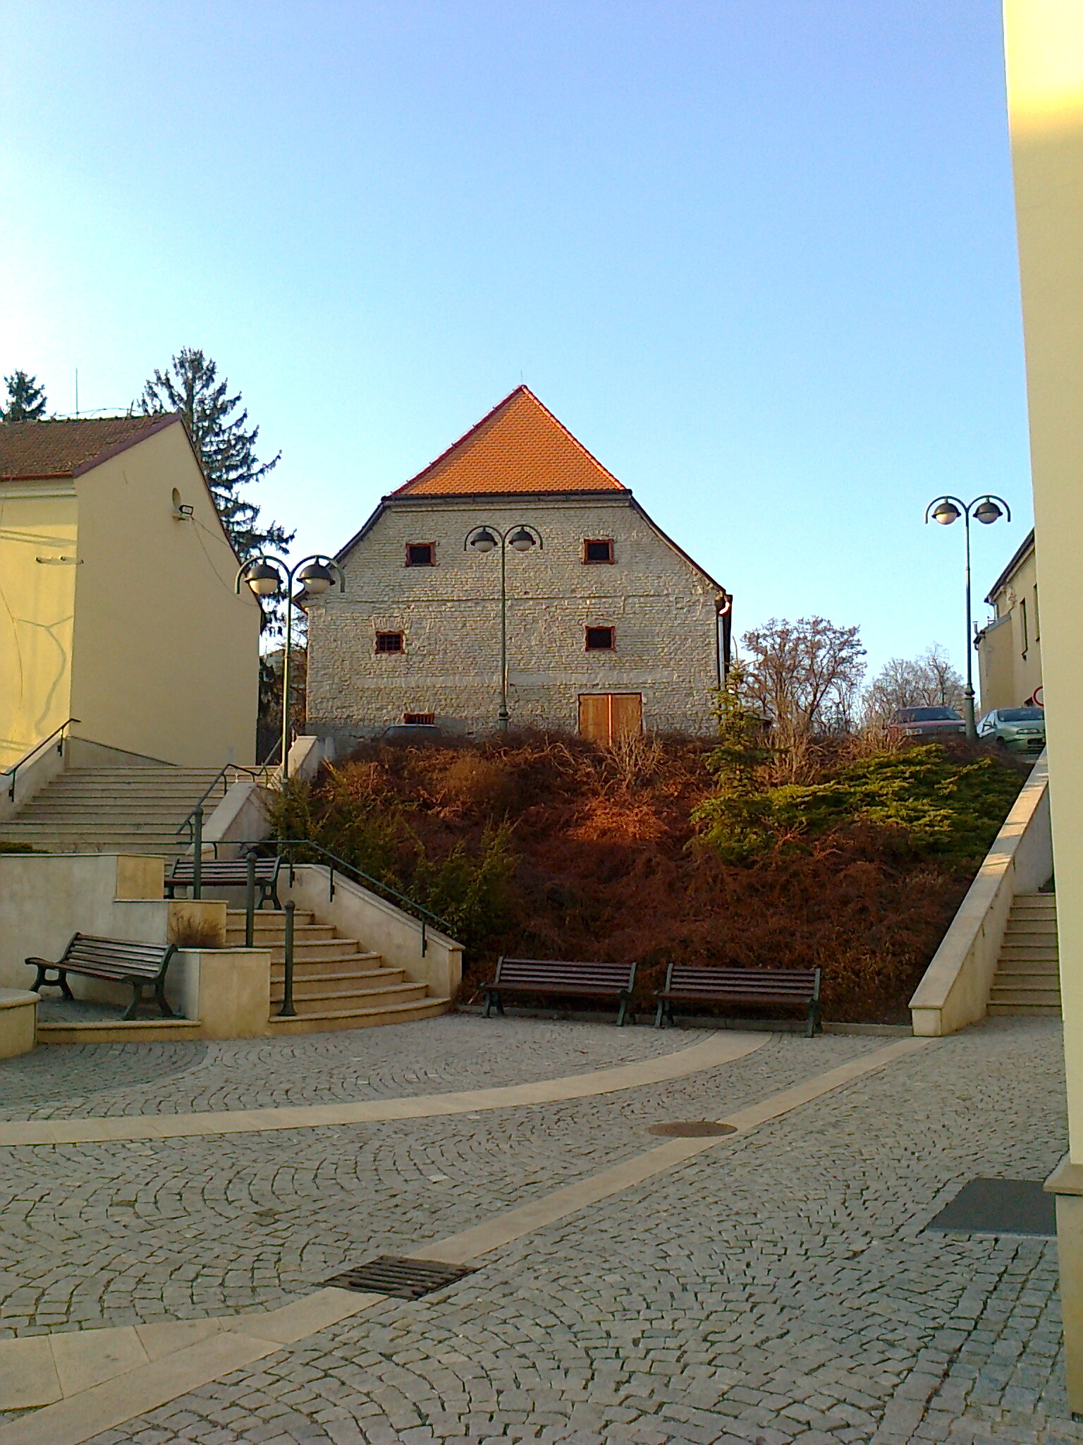

Obr. 2 Nám. Vojtěšky Matyášové po rekonstrukci sítí a komunikací
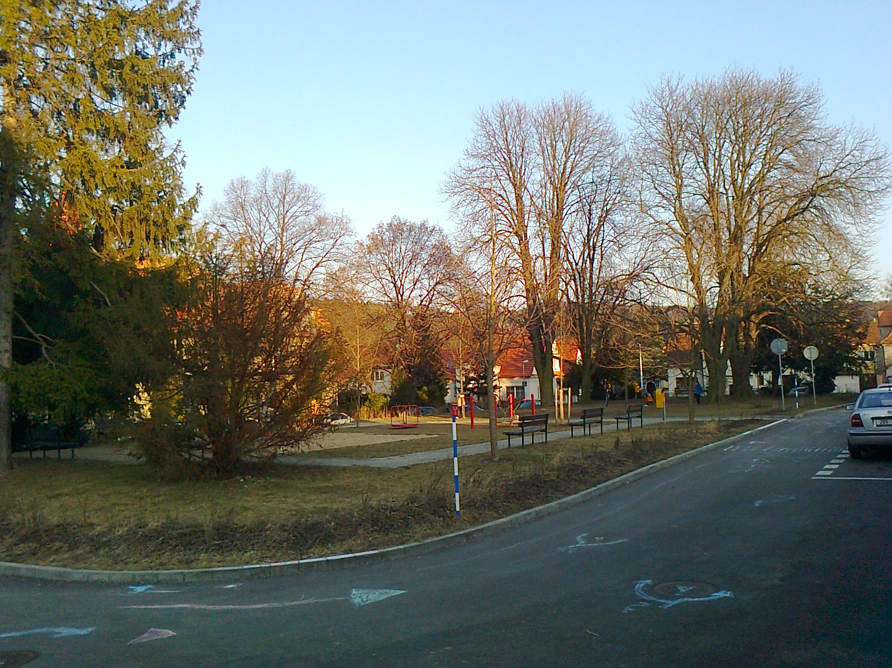

Obr. 3 Úspěšní studenti řečkovického gymnázia v projektu COMENIUS
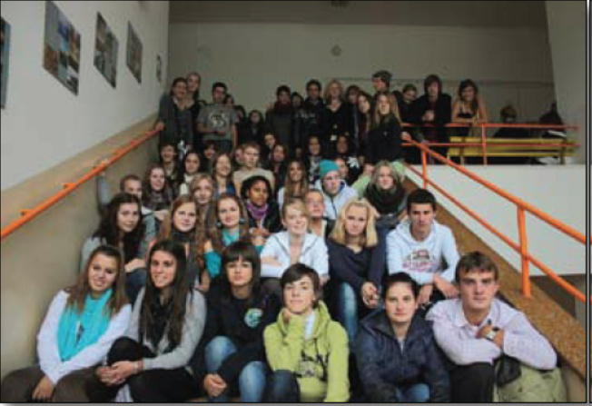

Obr. 4 Jarní úklid v „cihelně“
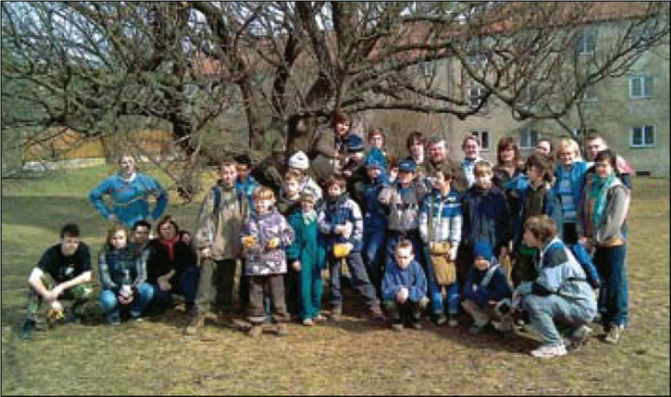

Obr. 5 Slavnostní otevření Sportareálu – VIP hosté
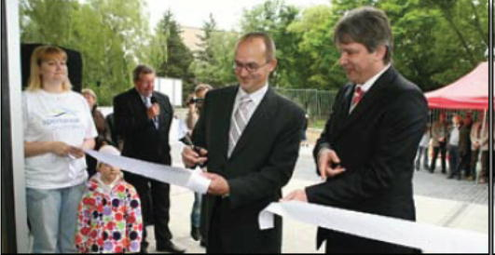

Obr. 6 Vstup do Sportareálu z ul. Družstevní
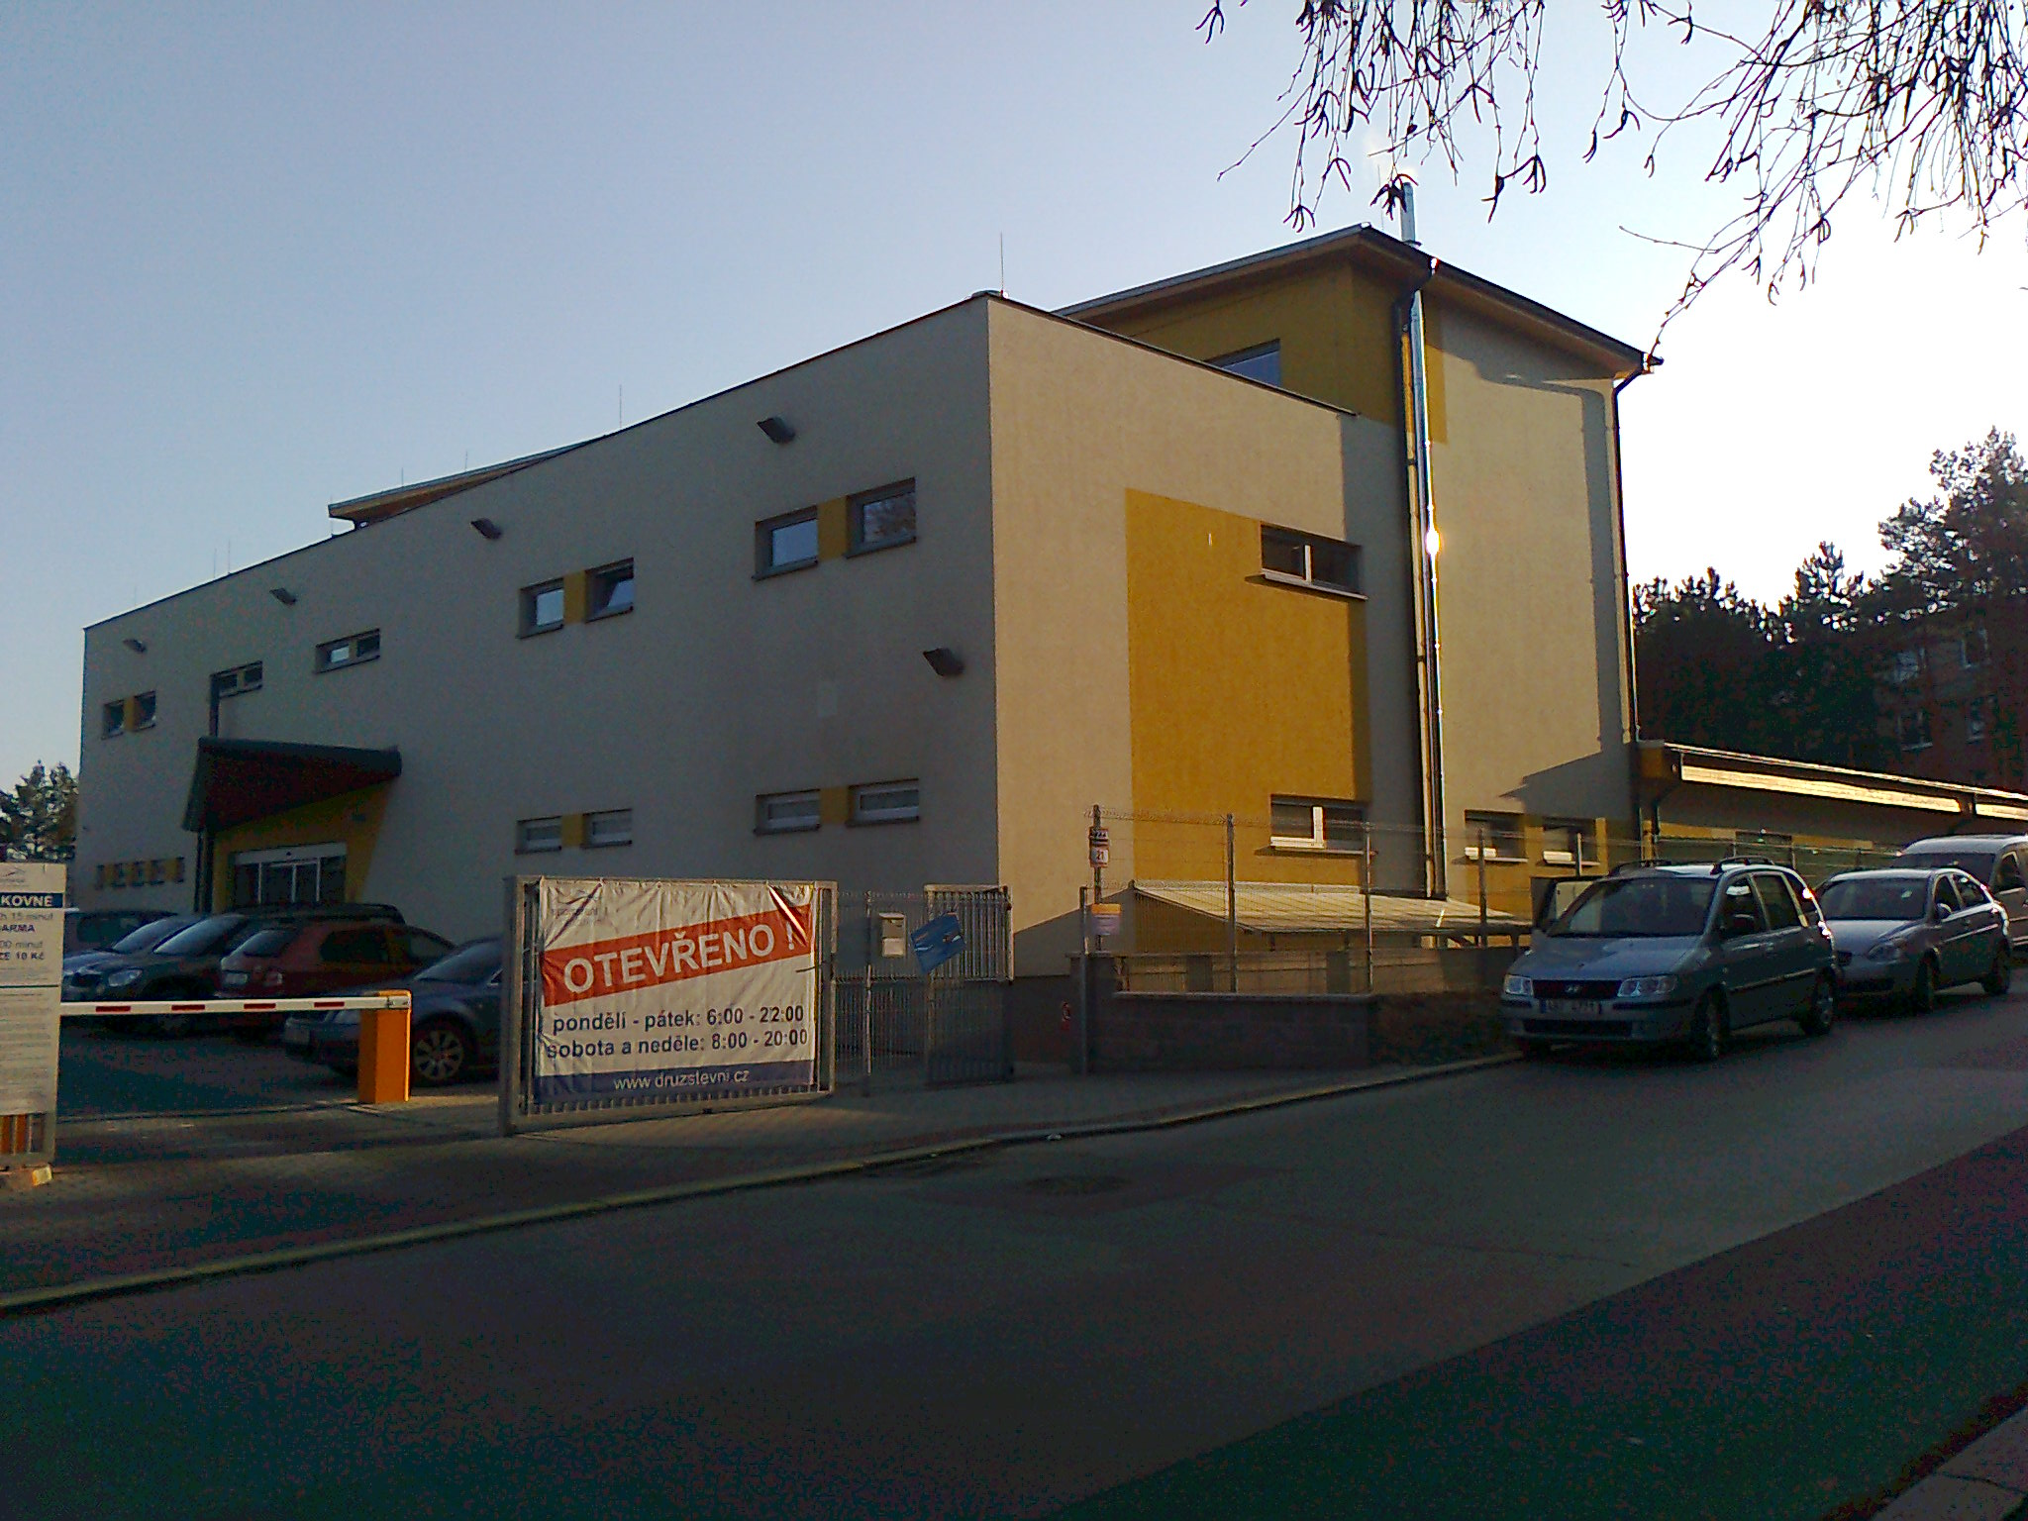

Obr. 7 Slavnost 110. výročí SOKOLa Řečkovice – ceremoniál před sokolovnou
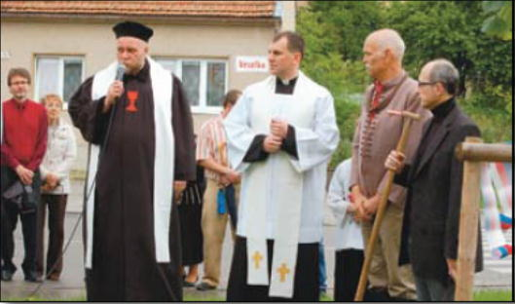

Obr. 8 HORTUS spolek zahrádkářů oslavil své 70. výročí vzniku
